Как обучать детей звуковому анализу слов
Обучение звуковому анализу слова является основной задачей этапа подготовки к обучению грамоте и предполагает:
- определение количества звуков в слове;
- фонетическую характеристику звуков (умение дифференцировать гласные и согласные звуки, звонкие и глухие, твёрдые и мягкие);
- определение места звука в слове.
Уважаемые родители, помните:
1. Звук – мы слышим и произносим.
2. Буквы мы пишем и читаем.
3. Звуки бывают гласными и согласными.
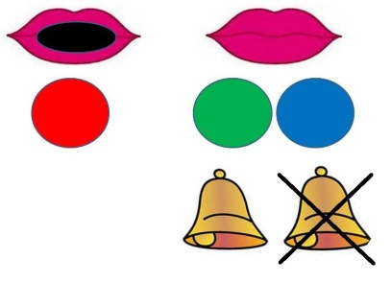
Гласные звукиможно петь голосом, при этом воздух, не встречает преграды.
Согласные звуки–не поются, не тянутся, воздушная струя всегдавстречает преграду (зубы, губы, язык)!

Гласных звуков шесть: А У О И Э Ы
Гласных букв десять: А У О И Э Ы - соответствуют звукам и четыре йотированные: Я, Е, Ё, Ю могут обозначать:

- один звук (я - [а], е - [э], ѐ - [о], ю - [у] после согласных) белка - [б’элка])
- (два звука (я - [йа], е - [йэ], ѐ - [йо], ю - [йу] в начале слова (ѐлка - [йолка]), после гласной (баян - [байан]), а так же после Ь и Ъ (вьюнок - [в’йунок], съел - [сйэл]).

Гласные звуки обозначаются на схеме красным цветом.
Согласные звуки бывают глухими и звонкими.
Детям мы объясняем, что когда произносим глухой звук, голос спит, а при произнесении звонких звуков голос звенит (положить руку на горлышко или закрыть уши руками).
Звонкие звуки: Б, В, Г, Д, Ж, З, Й, Л, М, Н, Р.
Глухие звуки: К,П, С, Т, Ф, Х, Ц, Ч, Ш, Щ,
Согласные звуки бывают мягкими и твёрдыми.
Всегда твёрдые согласные: Ж, Ш, Ц.
Всегда мягкие согласные: Й, Ч, Щ.
Твёрдые звуки обозначаются на схемах синим цветом, мягкие – зелёным.
В русском языке 10 гласных букв (А, О, У, Э, Ы, И, Я, Е, Ё, Ю), 21 согласная буква (Б, В, Г, Д, Ж, З, Й, К, Л, М, Н, П, Р, С, Т, Ф, Х, Ц, Ч, Ш, Щ) и еще две особенные буквы – это Ь и Ъ, которые не обозначают звуков.
Звуковой анализ слова
При выполнении задания по звуковому анализу слова необходимо предложить ребенку послушать и сказать:
- сколько всего звуков в слове,
- какой звук первый (назвать звук; гласный/согласный; твердый/мягкий; звонкий/глухой; каким квадратиком обозначаем)
- нарисовать (выложить) квадратик
- аналогичная работа проводится со всеми последующими звуками;
Например, слово КОТ:
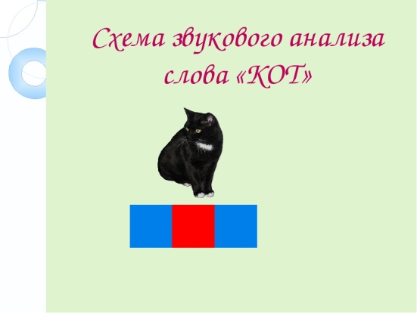
- Какой первый звук в слове КОТ? (первый звук [К])
- Звук [К] какой? (звук [К] согласный, глухой, твёрдый).
- Каким квадратиком на схеме обозначим звук [К]? (синим квадратиком).
- Какой второй звук в слове КОТ? (Второй звук [О])
- Звук [О ]какой? (Звук [О] гласный).
- Каким квадратиком на схеме обозначим звук [О]? (красным квадратиком).
- Какой третий звук в слове КОТ? (Третий звук [Т]).
- Звук [Т] какой? (Звук [Т] – согласный, твёрдый, глухой).
Каким квадратиком на схеме обозначим звук [Т]? (Синим квадратиком).
- Звуки подружились. Что получилось? (КОТ).
- Сколько звуков в слове КОТ? (В слове КОТ три звука)

Важно, чтобы ребенок усвоил, что такое звук речи, мог дифференцировать звуки, делить слова на звуки и слоги. Только тогда он сможет без труда овладеть навыком чтения!

